103學年度生活安全教育-交通安全
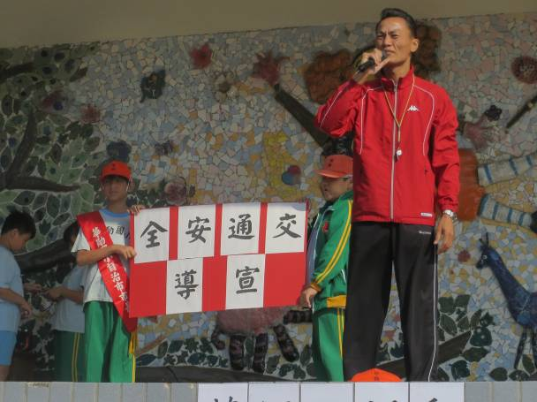 | 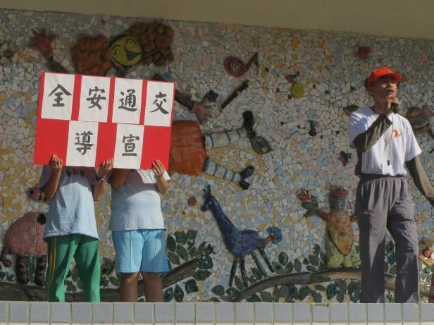
說明：學童交通安全宣導(一) | 說明：學童交通安全宣導(二)
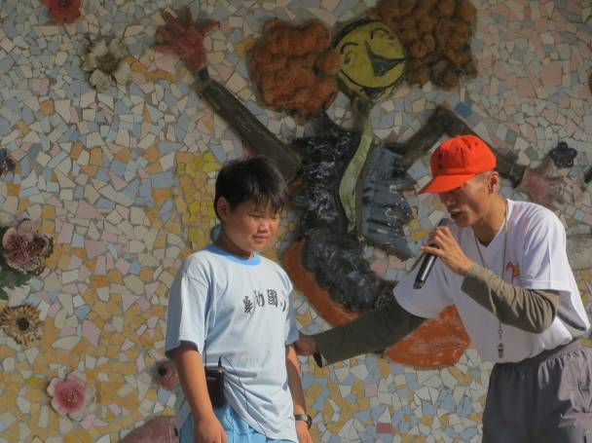 | 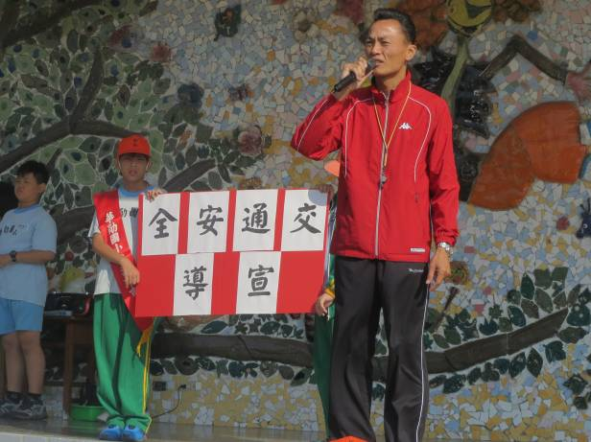
說明：學童交通安全宣導(三) | 說明：學童交通安全宣導(四)
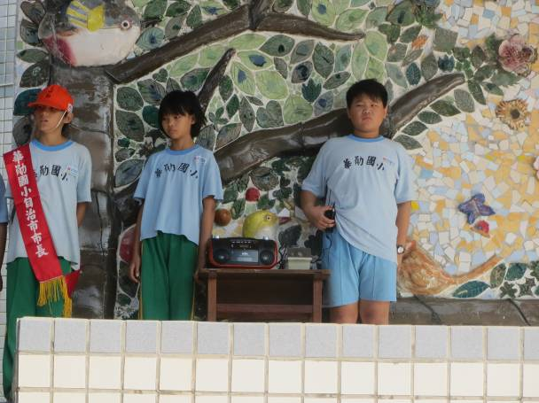 | 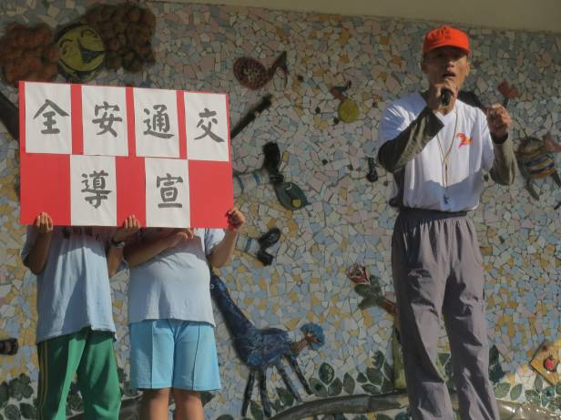
說明：學童交通安全宣導(五) | 說明：學童交通安全宣導(六)

